Nowa odsłona aplikacji do projektowania procesów – bpm’online studio free
5 czerwca 2019 r. odbędzie się inauguracyjny pokaz bpm'online studio free. Narzędzie to, znane jest użytkownikom platformy bpm'online, korzystających z aplikacji takich jak sales, marketing czy service. Teraz będzie dostępne dla wszystkich, za darmo.

5 czerwca 2019 r. odbędzie się inauguracyjny pokaz bpm'online studio free. Narzędzie to, znane jest użytkownikom platformy bpm'online, korzystających z aplikacji takich jak sales, marketing czy service jednak teraz będzie dostępne dla wszystkich za darmo.
Twórcy bpm'online, liderzy takich idei jak low-code (platformy niskokodowe) i "Everyone a Developer", postanowili udostępnić aplikację studio nieodpłatnie. Wszystkim którym bliskie jest projektowanie procesów z wykorzystaniem notyfikacji BPM. Ale nie tylko.
Prostota użytkowania interfejsu i jego atrakcyjność wizualna pozwala łatwo i szybko nauczyć się obsługi i przyśpieszyć poszukiwanie nowych rozwiązań w procesach biznesowych. Nawet tym, którzy nie znają BPMN. Bpm’online studio nie wymaga też od użytkowników znajomości programowania.
"Jeżeli rozumiesz procesy, obsługa bpm'online studio będzie bardzo łatwa" - mówi Robert Sokołowski, prezes Aype. Spółki która jest integratorem bpm'online w Polsce i ma 15-letnie doświadczenie w procesach związanych z CRM.

Twórcy i integratorzy bpm’online jednym tchem wymieniają cztery podstawowe filary nowego, darmowego bpm’online studio.

„Przede wszystkim jest łatwe w obsłudze i ma bardzo przyjemny design, po drugie pozwala w pełni na pracę grupową w czasie rzeczywistym bez czekania. Kolejnym atutem jest generowanie dokumentacji do plików doc czy pdf w locie. No i wreszcie zgodność z innymi systemami BPM oraz możliwość eksportu i importu plików między nimi.” - wymienia Sokołowski

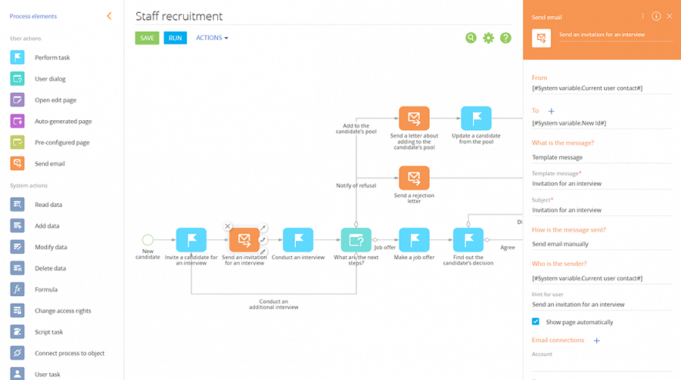

Bpm’online studio jest w platformie bpm’online narzędziem które pozwala automatyzować komunikację, obsługę danych czy generować aktywności. W wersji free jest narzędziem do wizualnego projektowania procesów bez wpływu na inne aplikacje platformy.

Z zapowiedzi wynika również, że twórcy bpm’online chcą aktywnie promować wizualne projektowanie procesów i idee współpracy przy ich optymalizacji. Pierwszym krokiem ma być „Business Process Championship” z atrakcyjnymi nagrodami.

Warto już dziś zarejestrować się na „Introducing bpm’online studio free” na stronie
https://www.bpmonline.com/exclusive-online-event-introducing-bpmonline-studio-free aby poznać szczegóły tej wyjątkowej oferty na międzynarodowym spotkaniu online.

Inauguracyjny pokaz będzie prowadzony w języku angielskim. Dla osób które oczekują polskiej prezentacji przygotowany będzie pokaz zorganizowany przez spółkę Aype. Prosimy o wypełnienie formularza w celu ustalenia dogodnego terminu.
https://www.aype.pl/pl/kontakt/

